Конспект НОД
О.О. Познание (экология)
с использованием художественного слова «Зимушка-зима»
II младшая группа

Программное содержание: закрепить знания детей о зимних явлениях природы (холодно, идет снег, дует ветер и т.д.). Развивать речь детей, обогащать их словарный запас новыми словами (снегопад, метель, вьюга, пурга). Продолжать учить детей выразительно читать наизусть небольшие стихотворения и потешки. Учить детей делать самостоятельные выводы в ходе элементарного опыта (таяние снега в теплой комнате). Закреплять понятие, что зимние развлечения характерны только для зимы. Учить замечать красоту родной природы. Вызвать желание помогать тем, кому нужна помощь (укроем елочку снегом).
Виды деятельности.
Игровая, двигательная, коммуникативная, познавательно - исследовательская, музыкальная, чтение художественной литературы.
Формы работы.
Беседа. Создание игровой ситуации, с использованием художественного слова. Чтение стихотворений.
Экспериментирование со снегом. Моделирование (рассказ детей по картинкам- схемам). Показ, объяснение, рассматривание. Подвижная игра «Снежинки и туча». Использование музыкального произведения «Снежинки» - Шуберта.
Оборудование.
Волшебная коробка – ларец. Шапочки. Картинки – схемы. Иллюстрации зимнего пейзажа. Снег на подносе. Прозрачный стакан. Запись Шуберта - «Снежинки».
Ход НОД.
-Дети, на наше занятие пришли гости. Посмотрите на них и пожелайте им здоровья.
-Здравствуйте!
-Гости будут смотреть, как вы занимаетесь. Сядьте удобно, распрямите плечи, руки на колени, глазки смотрят на меня. Послушайте стихотворение:
На заборе, на крылечке
Все блестит и все бело
Нет свободного местечка
Всюду снега намело!
О каком времени года это стихотворение?
-О зиме.
-Правильно. Сегодня мы будем говорить о зиме. Много чудес случается зимой! Вот и сегодня я в детский сад пришла и вот этот ларец на столе нашла. Как вы думаете, кто его прислал?
-Зима!
-Да, прислала его сама зима, потому что вас очень любит. А ларец-то не простой, волшебный, хотела я его открыть, а он не открывается. Оказывается надо стихи про зимушку прочитать, тогда ларец откроется. Кто мне поможет?

Вот зима, кругом бело
Много снега намело
Снег на крыше, на крылечке
Солнце в небе голубом
В нашем доме топят печку
В небо дым идет столбом.

Белый снег пушистый
В воздухе кружится
И на землю тихо
Падает ложится.

Вот зима пришла – серебристая
Снегом белым замела поле чистое
Днем с детьми на коньках все катается
Ночью в белых снегах рассыпается.

Ух ты зимушка-зима, завьюжила замела
Все дорожки, все пути, негде детушкам поройти.

На дворе белым бело, снег пушистый выпал
Все крылечко замело, весь наш двор засыпал.

Я зимушка. Метелицей
Стучусь я к вам в окно
Пусть снег поземкой стелиться
А здесь у вас тепло.
- Вот сколько красивых стихов о зиме вы знаете. Думаю теперь откроется волшебный ларец. Помогайте мне. ( Дети открывают). Что здесь? Да здесь письмо от самой зимы! Что же она нам пишет, наверное о себе? Садитесь, будем читать письмо. (Рассказ детей по схемам).
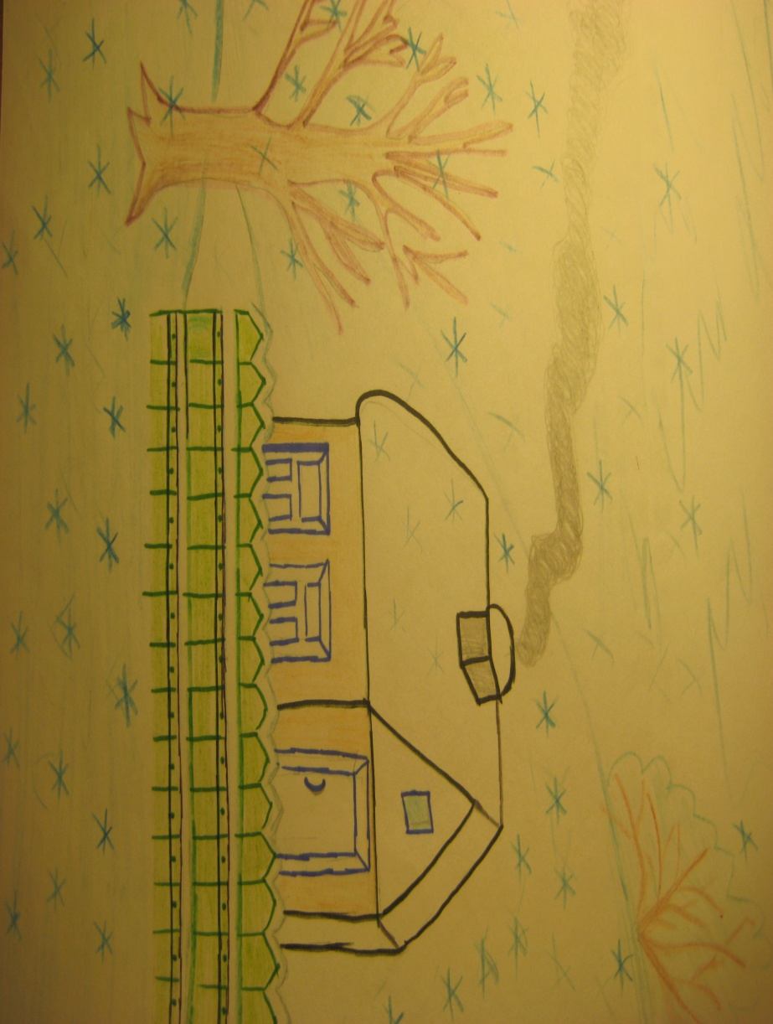
- Пришла зима. Выпал белый пушистый снег.
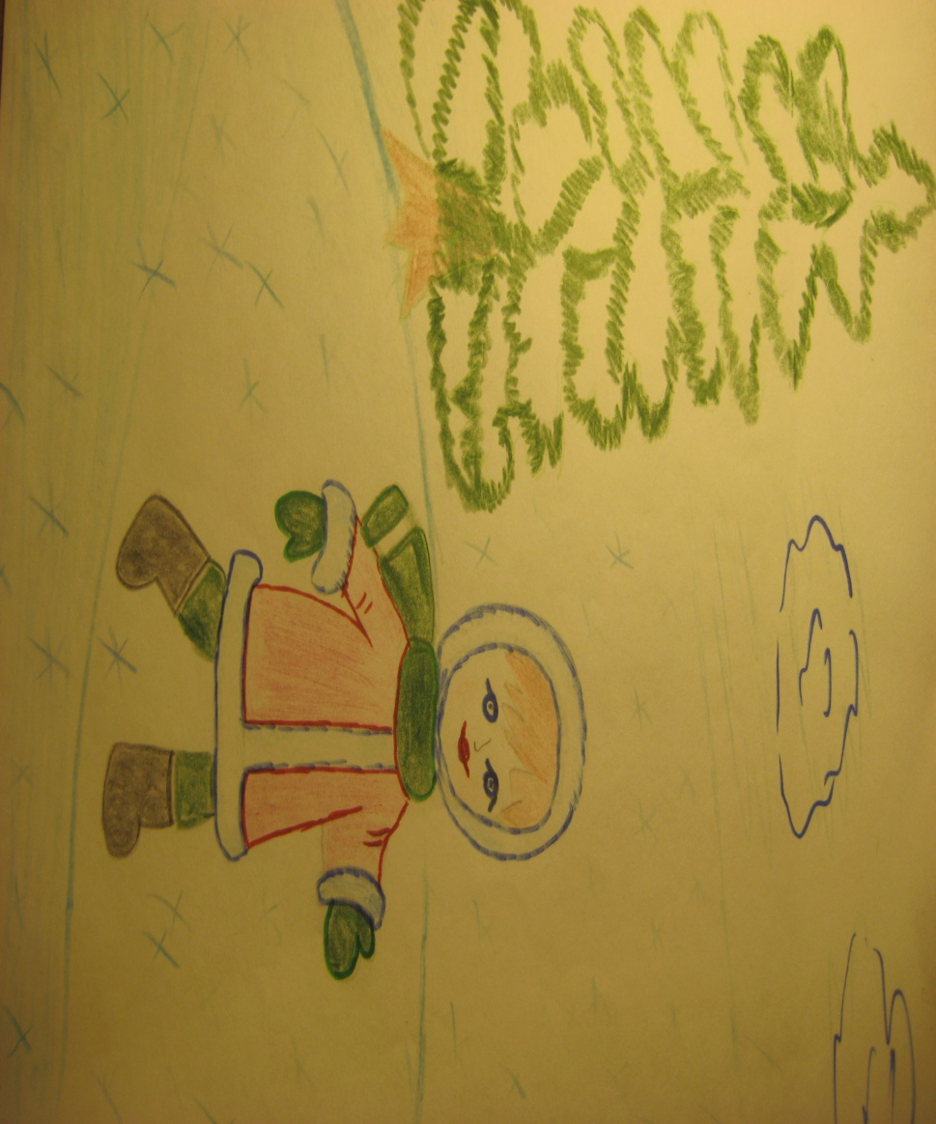
- Стало холодно. Морозно. Дети одели теплую одежду (шубы, шапки, варежки, валенки, шарфики).
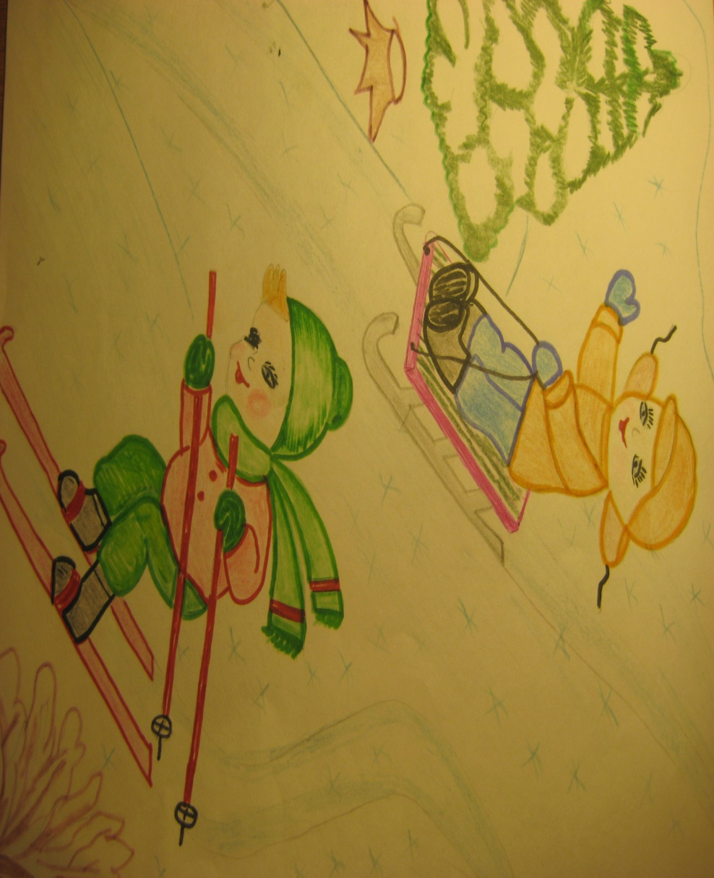
- Зимой можно кататься на санках, на лыжах, на коньках.

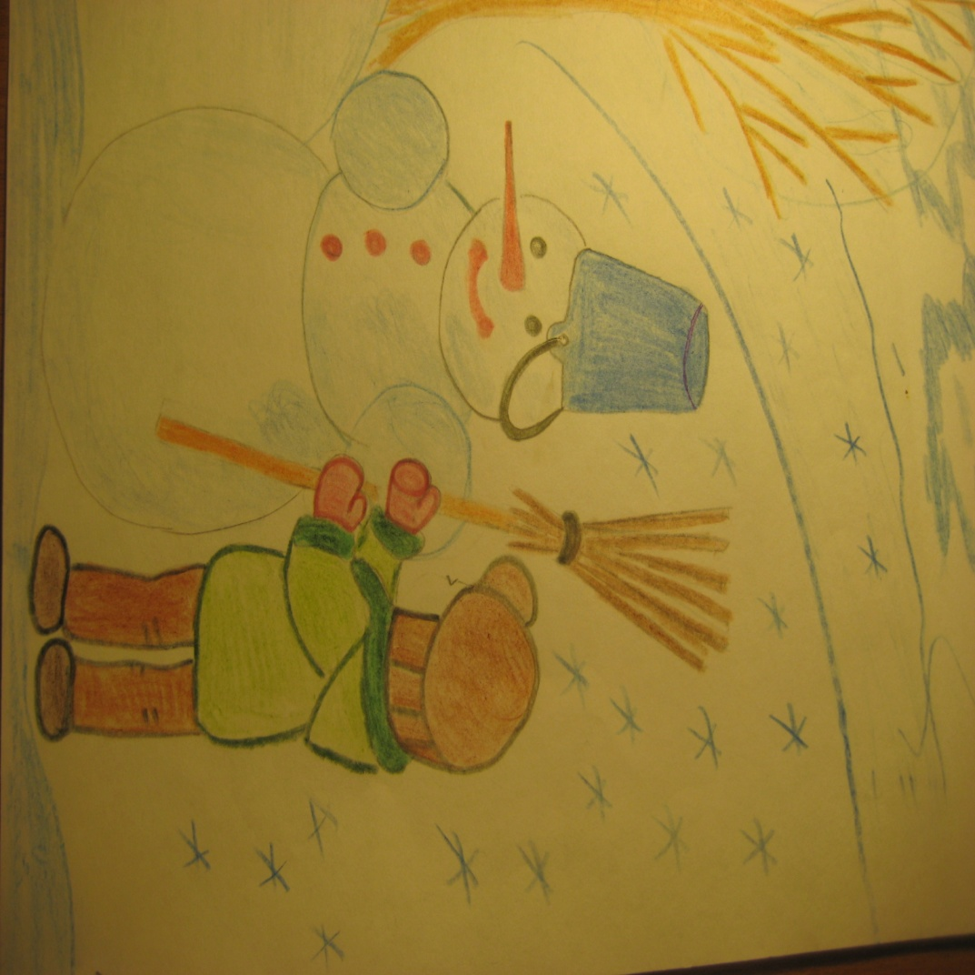

- Зимой можно играть в снежки, лепить снежную бабу, зайчиков. Зимой нам весело!
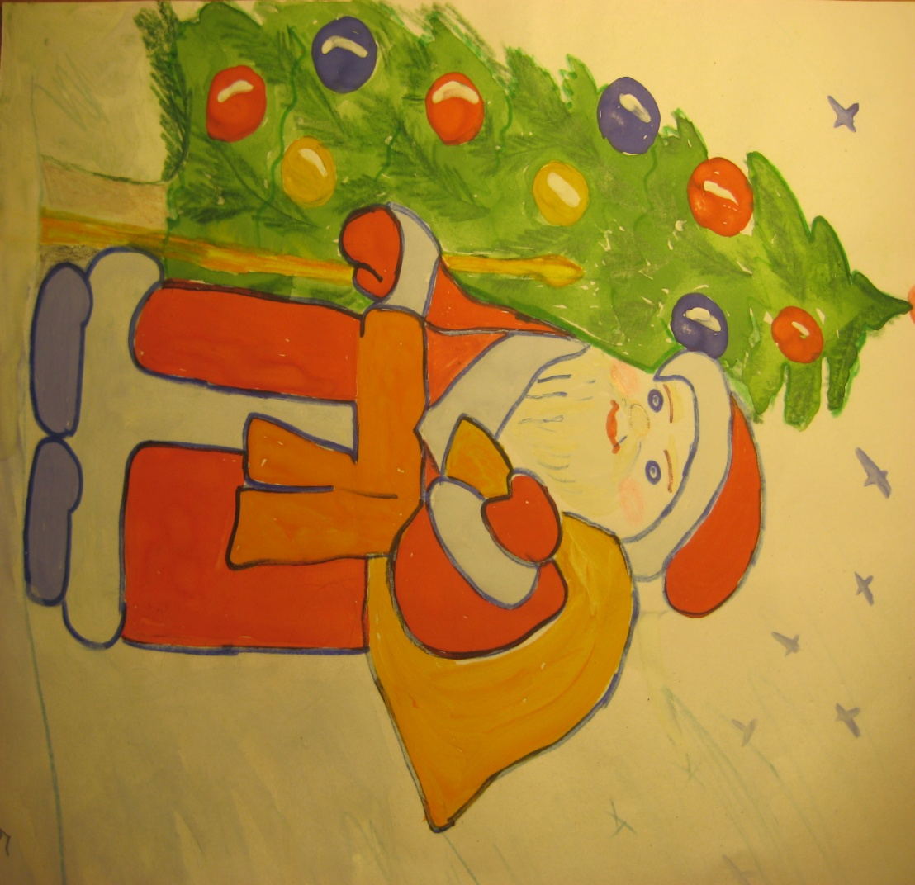
5. Зимой мы празднуем «Новый год». Мы любим зиму. Зимой очень красиво!

- Вот и прочитали зимушкино письмо! Ребята, а вот летом мы можем играть в снежки, кататься на санках?
-Нет!
-Почему?
-Летом нет снега и Дед Мороз приходит только зимой.
-Поэтому зимой хотя и холодно, зато весело!
-Заглянем в ларец и посмотрим, что же еще нам зима прислала? А еще волшебница зима прислала нам настоящий снег и попросила испечь из него пирожки. Подойдите к столу, я вам покажу, как надо лепить. Лепите со мной. На одну ладошку снег, другой закрываем. А чтобы пирожок был круглый и красивый мы его вот так скатаем. (Показ, читаю стих.).
Как снежок мы возьмем
Пирожков напечем, пирожков напечем
Гостей позовем!
Готово! Открываем ладошки! А где же ваши снежные пирожки? А почему руки мокрые и на подносе вода?
-Ладошки наши теплые, а снег в тепле тает и превращается в воду?
-Правильно, ладошки теплые и в комнате у нас тепло, вот снег и растаял и превратился в воду. А снег какой?
-Холодный, белый.
-Руки замерзли от холодного снега? Давайте их согреем. Сейчас мы через нос наберем полные легкие воздуха и выпустим его через рот на ладошки (3 раза), а теперь потрем ладошки. Вот и согрели руки своим дыханием. Ребята, а из чего пироги пекут?
-Из муки.
-А из снега образовалась вода, вот она на подносе. Давайте сольем её вот в эту банку. Посмотрите какая она? Эту воду можно пить?
-Нет.
-Почему?
-Она грязная, мутная.
-А кто может пить эту воду? (звери, птицы, деревья, кусты, грибы, трава – весной, когда снег тает). А мы будем пить чистую, прозрачную, кипяченую воду. Вода образовалась из снега, значит и снег такой же грязный, в нем много микробов и можно заболеть.
Давайте заглянем в ларец, может еще там что-то есть. А здесь снежинки белые, резные, легкие. А вы знаете, дети, что снег состоит из отдельных снежинок. Они падают с неба, из тучи, их очень много, они покрывают всю землю. Когда падает много снега- это явление называется снегопадом. А если идет снег и при этом еще дует сильный ветер- это явление называют вьюга, пурга, метель. Снег согревает землю от мороза. Под ним тепло корням деревьев, трав, кустов. Ребята, а эти снежинки настоящие?
-Нет они бумажные, игрушечные.
-Давайте с ними поиграем(включаю музыку). Я буду мама тучка, а вы мои дети-снежинки. Я вас выпущу на землю и полетите, покроете поля, деревья, крыши домов, чтобы было чисто, чтоб был свежий воздух. (Звучит музыка, читаю стих.).
Белый снег пушистый в воздухе кружится
И на землю тихо, падает, ложится.
На полянку, на лужок тихо падает снежок
Легкие пушинки, белые снежинки.
Закружились, понеслись и на землю улеглись. (Дети выполняют движения согласно тексту).
-Теперь вы не снежинки, а ребята. Несите сюда снежинки и садитесь на стулья. Посмотрите, зима прислала нам вот эту красивую картинку. Как вы думаете, какое здесь время года?
-Зима!
-Почему вы так думаете?
-Елочка снегом укатана.
Тепло, уютно ей под снегом.
-Ребята, а вот еще одна картинка. Здесь тоже красивая елочка изображена. А можно определить какое время года здесь?
-Нет!
-Почему?
-Потому что снега нет на картинке.
-Давайте мы сделаем зиму. Укроем нашу елочку снегом, чтобы она не замерзла. (Дети укрывают елочку бумажными снежинками).
-Вот и тепло стало елочке, она говорит вам спасибо, добрые дети. И так дети, давайте вспомним чем мы с вами сегодня занимались?
1. Читали стихи про зиму.
2. Читали письмо.
3. Пекли пироги из снега (получились пирожки?)
4. Играли со снежинками.
5. Укрывали елочку снегом, чтобы она не замерзла.
-Как много добрых дел вы сделали сегодня. Зимушка –зима вас благодарит и дарит вам подарки.

